**农业农村部重点农产品市场信息平台**

**农产品仓储保鲜冷链物流设施建设管理系统（储备版）2022**

**主体申报版**

操

作

说

明

手

册

一、下载

仓储冷链信息（储备版）APP支持支持安卓、苹果手机扫描二维码进行下载（若微信扫码后无法下载，请点击右上角选择浏览器打开即可下载），或者在苹果应用市场搜索“农产品仓储保鲜冷链物流设施申报APP”下载安装。



二、登录

第一次登录必须使用验证码登录，之后可选择验证码登录，或者密码登录。登录后可在“我的——新建密码”里设置密码。

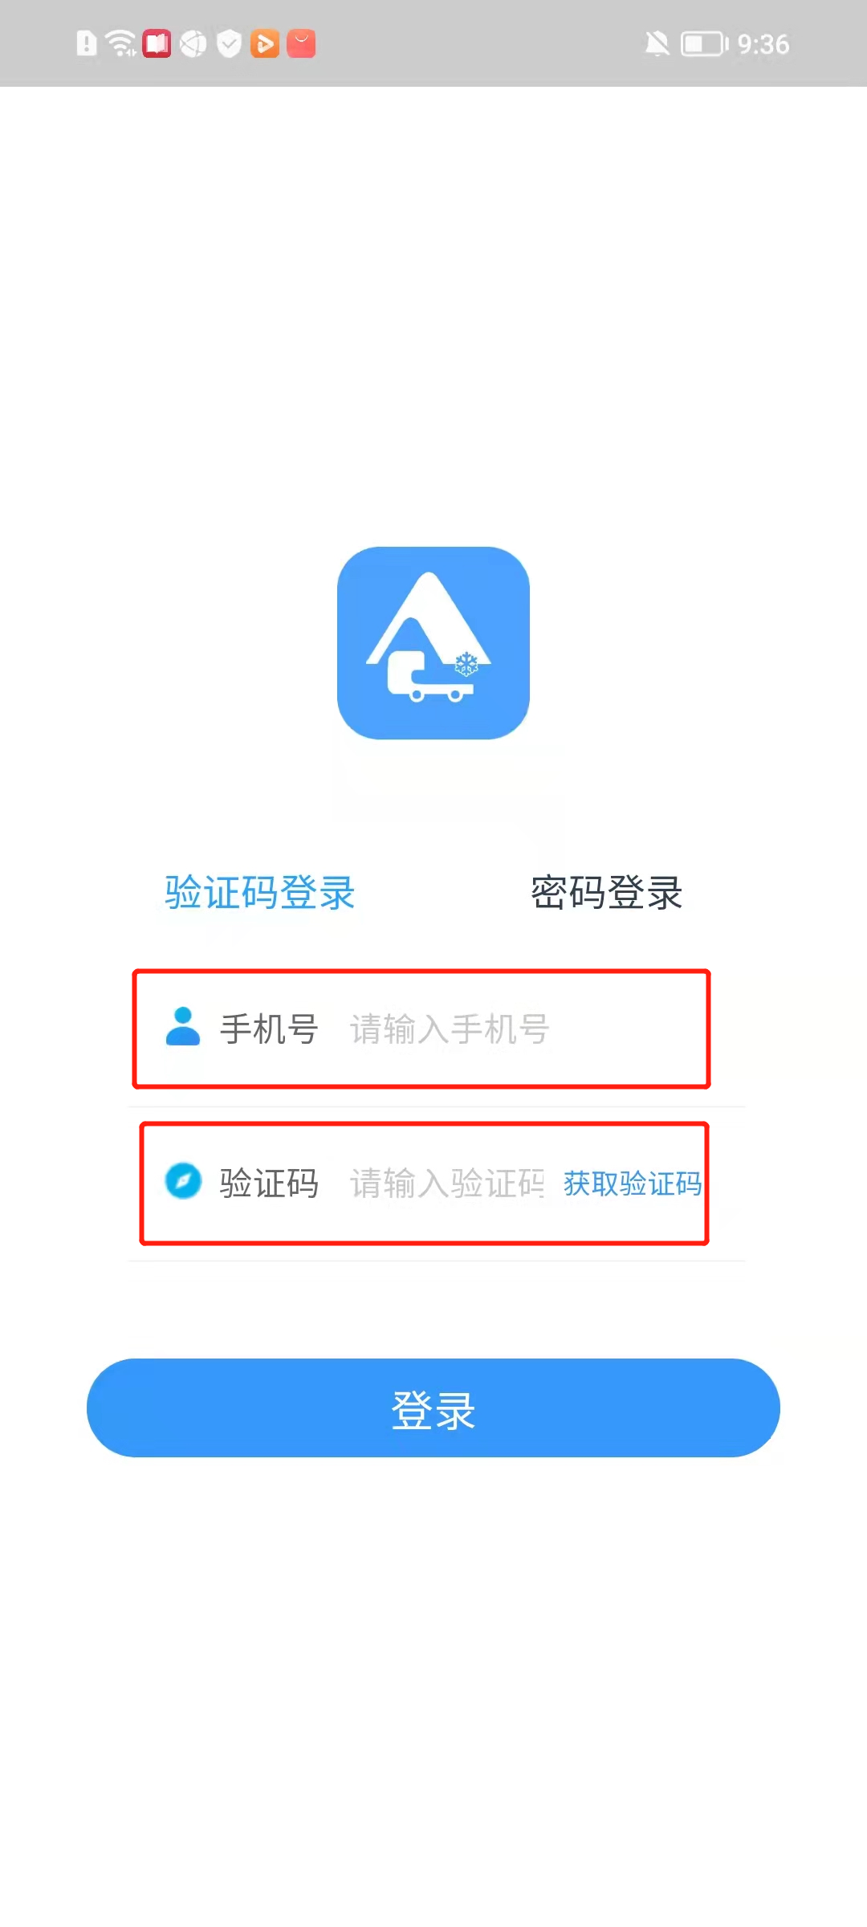

三、储备项目申报

**（一）储备项目申报**

**1、开始申报**

在“项目申报”栏中的“储备项目申请”中点击“创建申请”按钮，开始进行储备项目的申报。

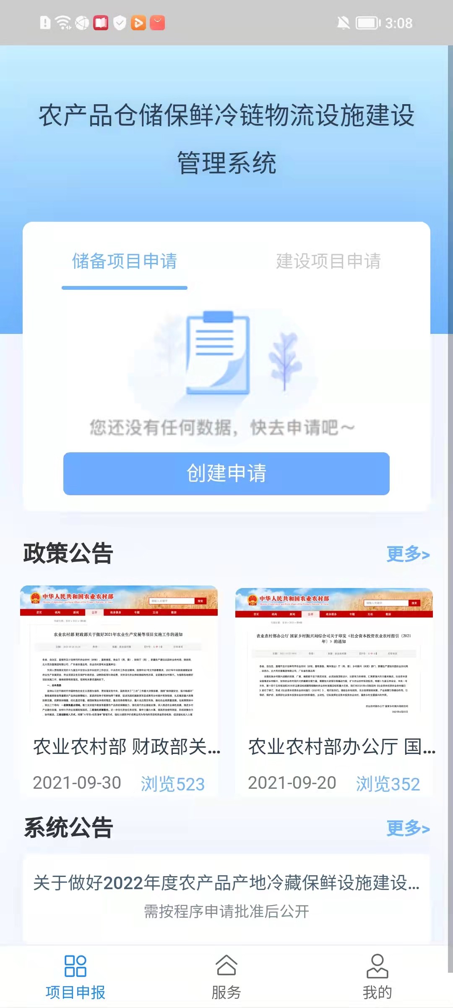

**2、填写项目信息**

主体申报项目时需要填写基本信息、生产经营信息、和项目申报信息。

（1）基本信息

点击进入项目申报填写页面，首先进入“基本信息”页面进行填写。

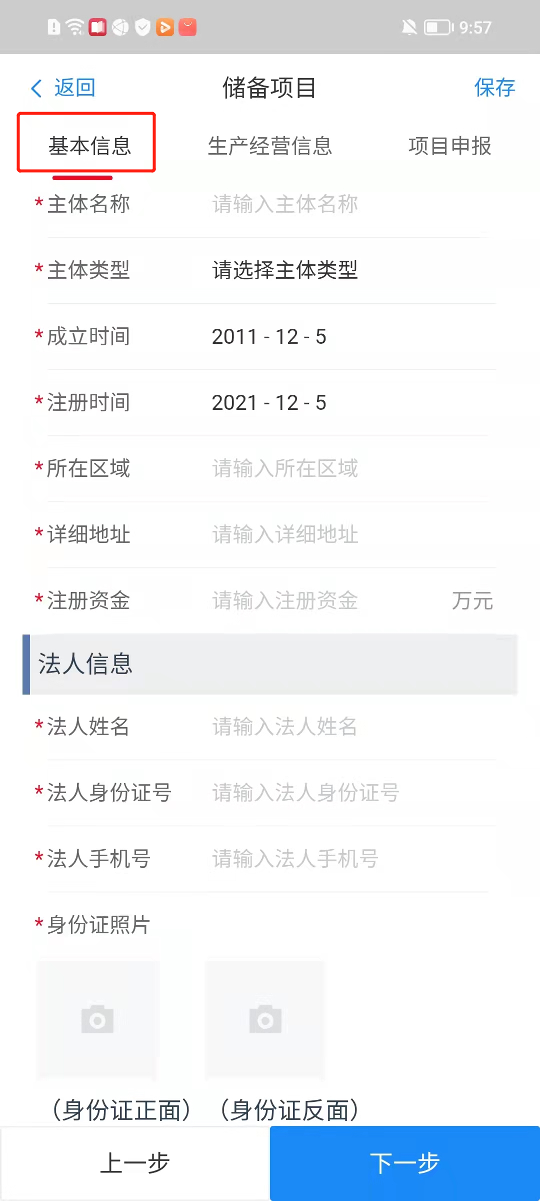

（2）生产经营信息

填写完成基本信息后，点击“下一步”，进入“生产经营信息”页面。生产经营信息均为必填。

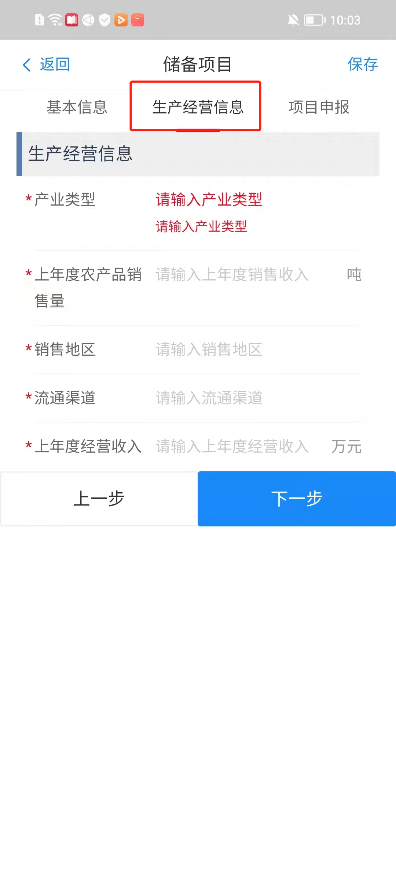

（3）项目申报信息

填写完成生产经营信息后，点击“下一步”，进入项目申报信息页面，填写现有冷库信息、建设冷库信息、辐射带动农户情况、仓储产品类型、田头市场信息。

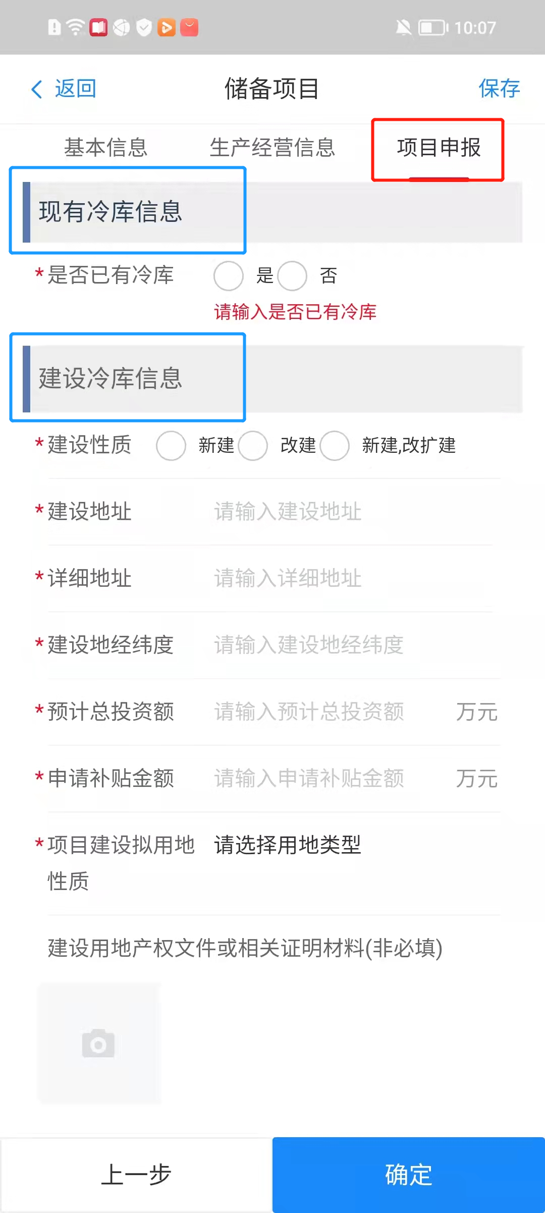 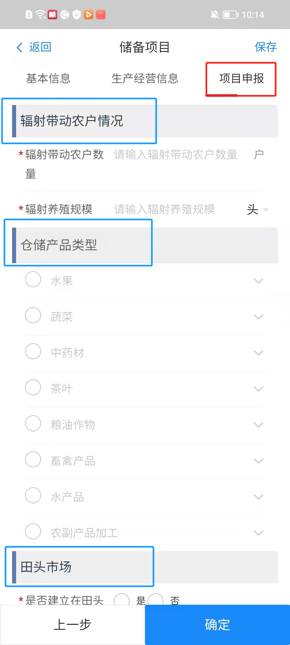

在“现有冷库信息”、“建设冷库信息”中每种类型的冷库可以填写多个设施。

仓储产品类型为必填，通过弹出窗口搜索并选择仓储产品，可以进行多选。

**3、提交申请**

待信息填写完毕后，可点击界面右上方的“保存”按钮，对填写的信息进行保存。也可选择点击界面左上方的“返回”按钮，对上一步填写的进行查看或者修改。将“基本信息”、“生产经营信息”和“项目申报”信息全部填写完毕且检查无误后，可以点击界面右下角的“确认”按钮，提交申报信息。

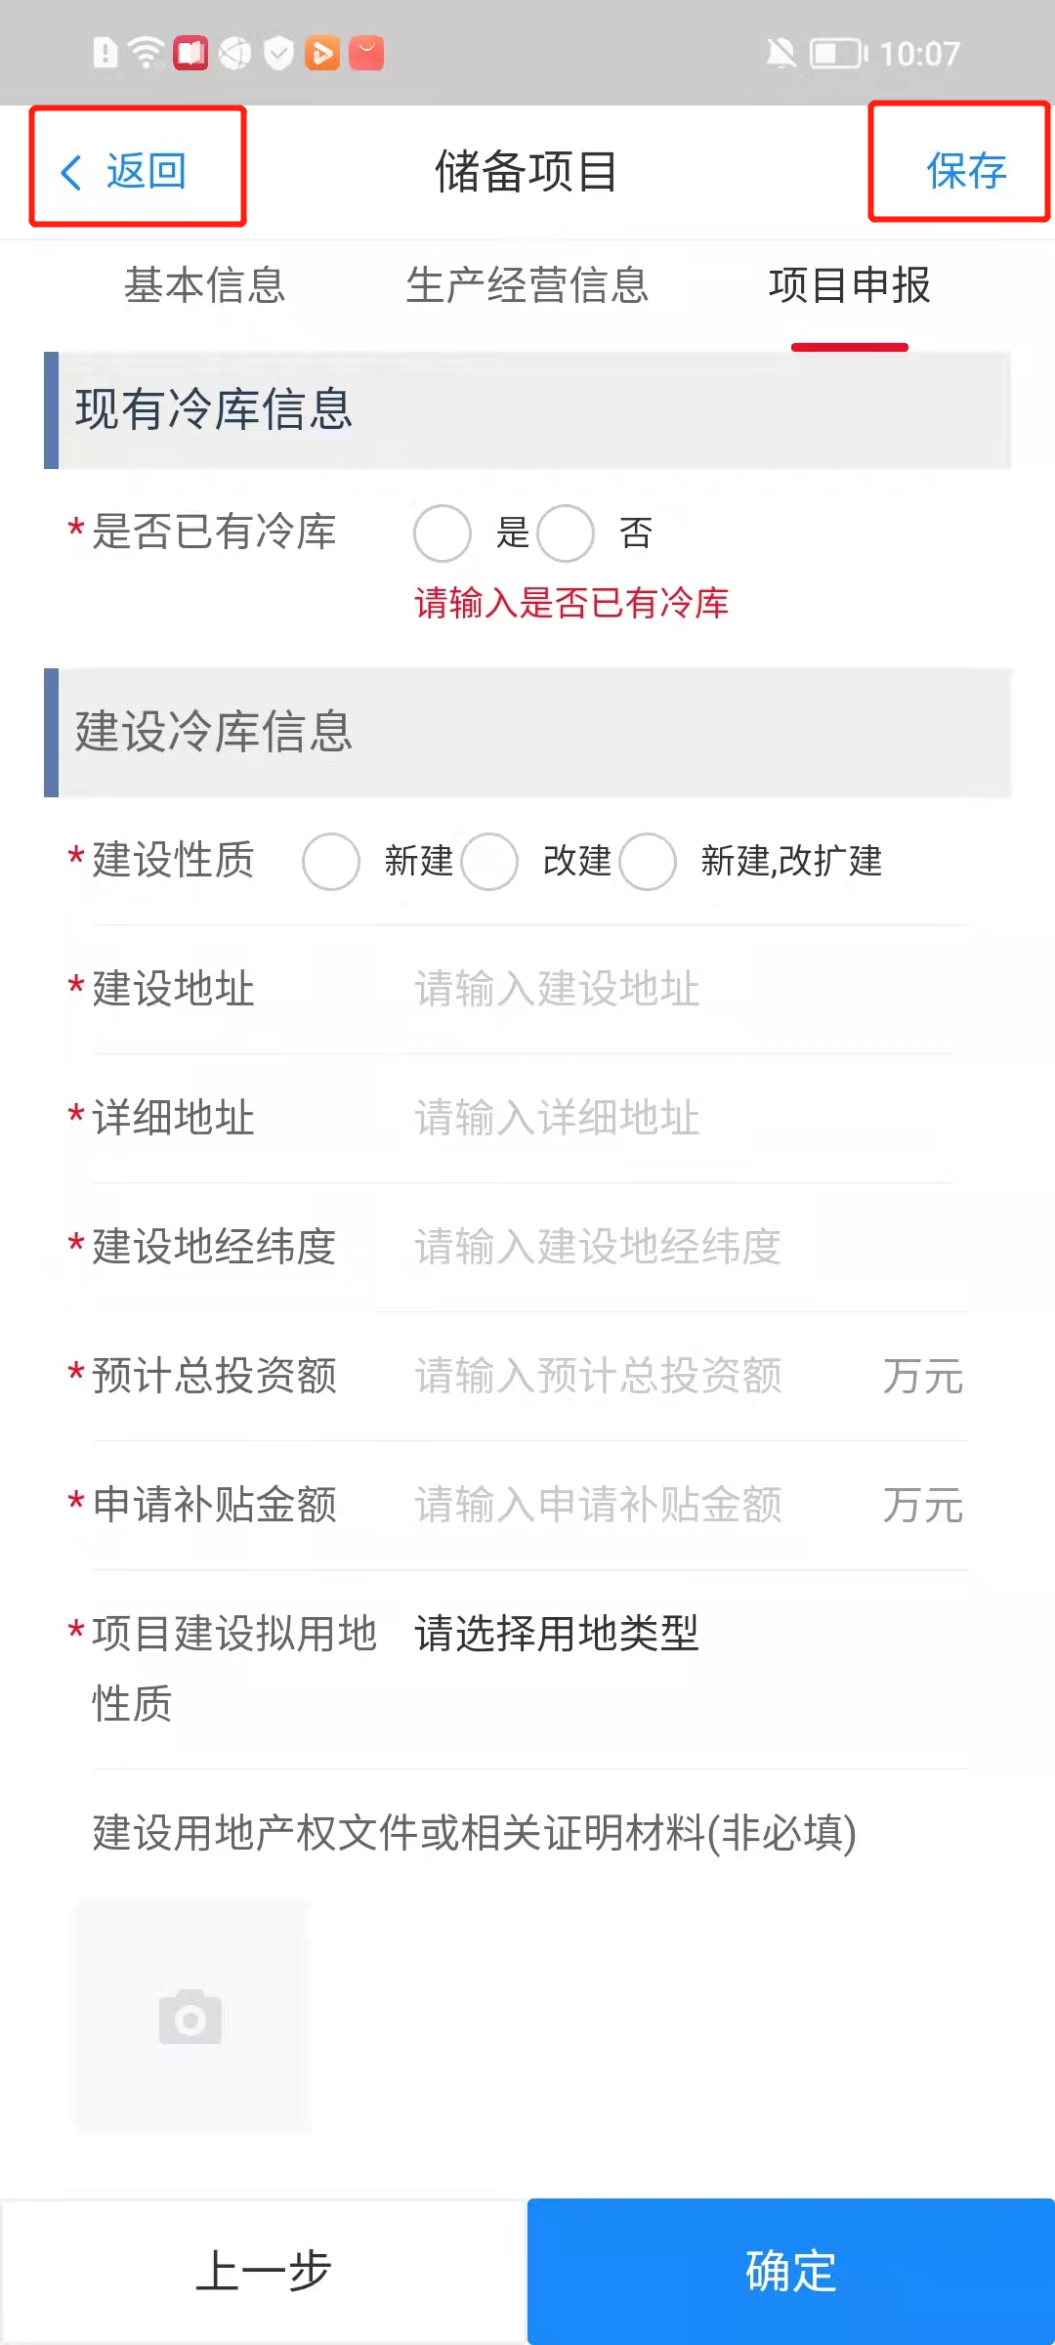 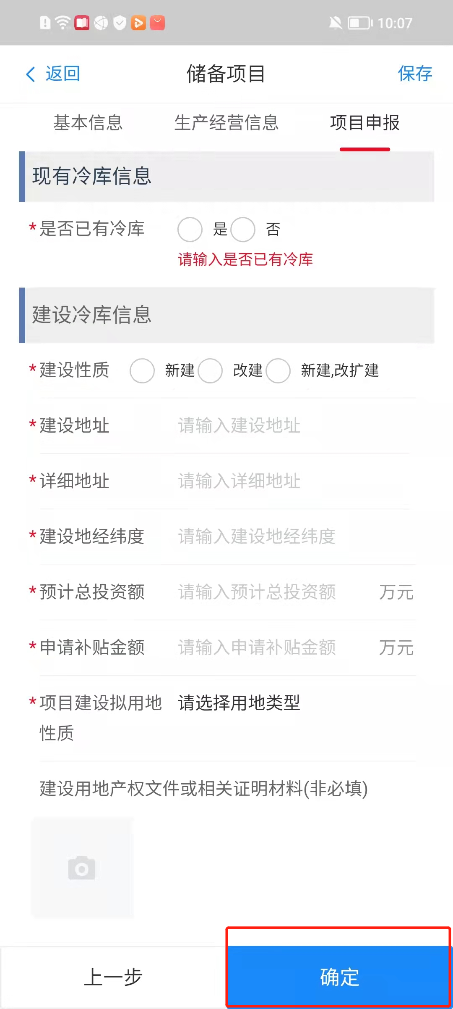

申报信息提交成功后，会显示“提交成功”。返回首页后，在储备项目申请的“当前状态”会显示“待审核”。

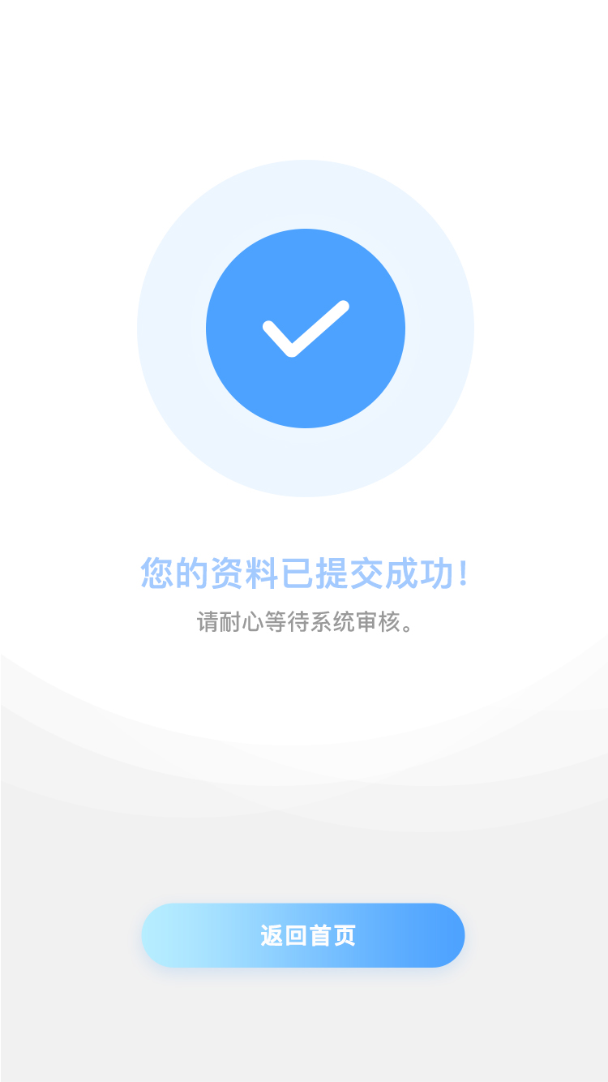 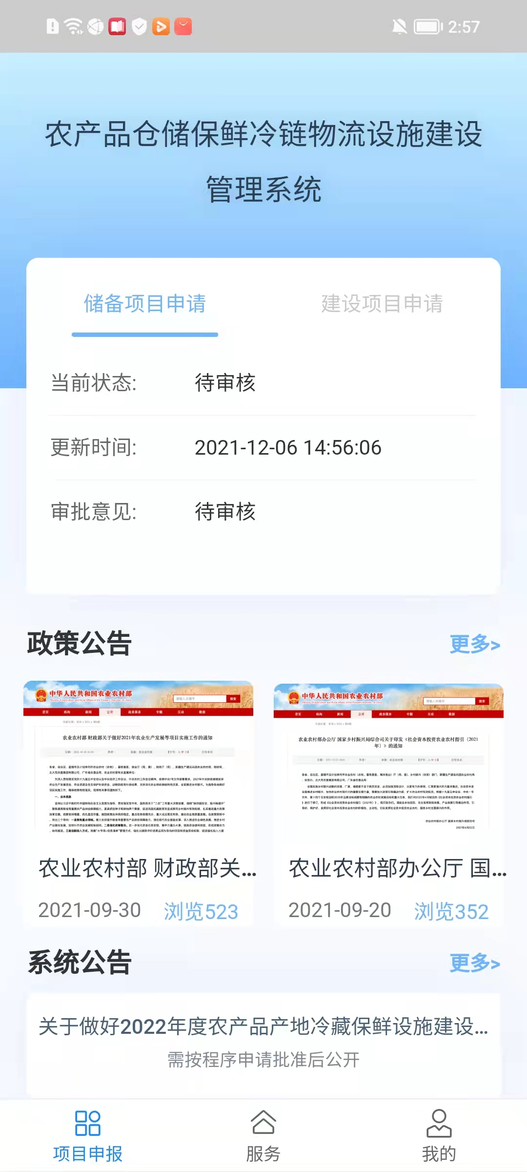

**（二）储备项目审核**

**1、查看状态**

通过“储备项目申请”页面的“当前状态”查看项目状态

**2、县级审核通过或退回**

区县级农业农村主管部门对申请的储备项目审核通过后，下一步将等待市级审核。当项目被县级农业农村主管部门退回后，主体要根据“审批意见”对申报信息进行核对修改，完善后再次提交申报。

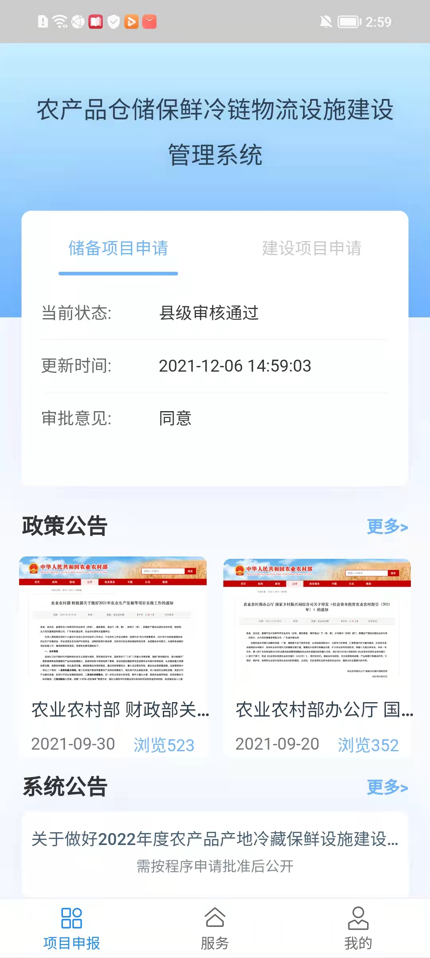

**3、市级审核通过或退回**

市级农业农村主管部门对申请的储备项目审核通过后，下一步将等待省级审核。当项目被市级农业农村主管部门退回后，主体要根据“审批意见”对申报信息进行核对修改，完善后再次提交申报。

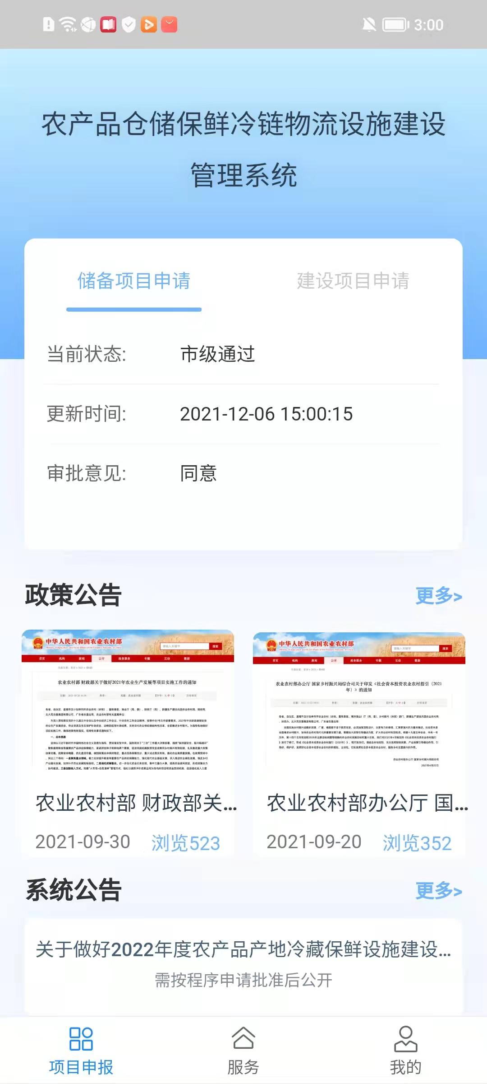

**4、省级审核通过或退回**

省级农业农村主管部门对申请的储备项目审核通过后，此时项目正式成为储备项目。当项目被省级农业农村主管部门退回后，主体要根据“审批意见”对申报信息进行核对修改，完善后再次提交申报。

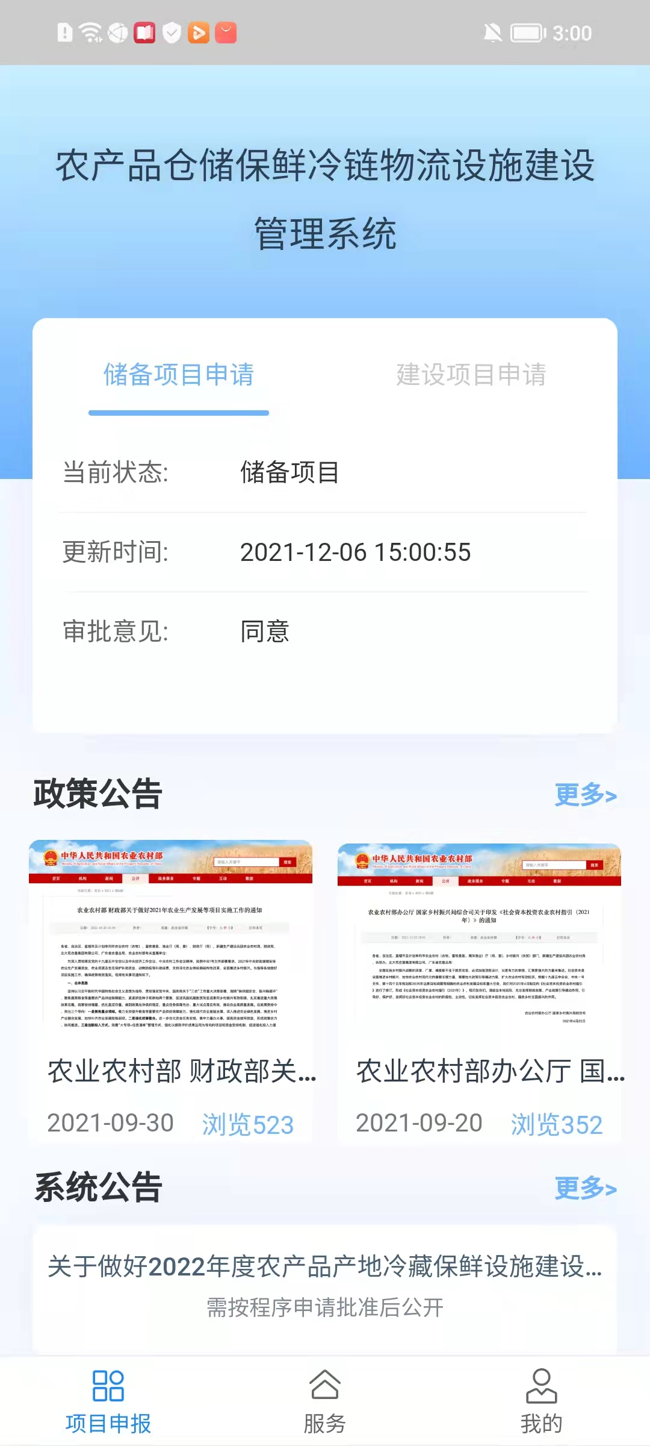

※如遇任何系统审批问题请拨打咨询电话：17800480208/18800158258